Biblioteka szkolna

ogłasza konkurs

czytelniczo-plastyczny

dla klas I – III

Pt. „By czytać się chciało, zakładkę zrób wspaniałą!”

Forma – zakładka do książki

Technika dowolna

Termin – do 28 lutego

Prace osobiście oddajemy w bibliotece.

Najciekawsze prace zostaną nagrodzone.

Biblioteka szkolna

ogłasza konkurs

czytelniczo-plastyczny

dla przedszkola i klasy 0

Pt. „Czytam z mamą, czytam z tatą!”

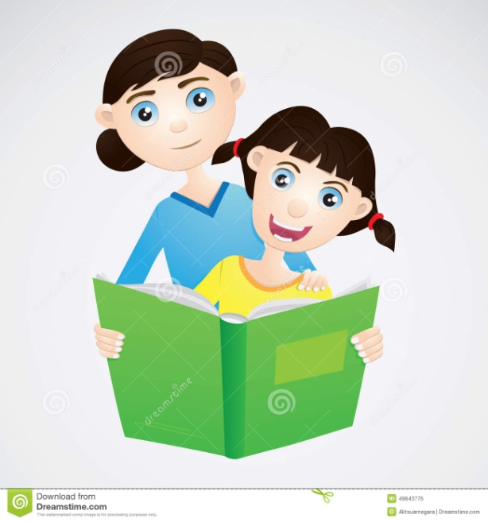

Forma – rysunek (kartka z bloku A4)

Technika dowolna

Termin – do 28 lutego

Prace podpisane oddajemy u wychowawcy.

Najciekawsze prace zostaną nagrodzone.

